







Agrupamento Escolas Nº2 de Loures
Escola Secundária José Afonso Loures

“Contrastes Urbanos”


NÓS PROPOMOS

Memória Descritiva

Daniela Figueiredo, 11º3H
Fábio Inglês, 11º3H
Frederico Silva, 11º3H
Miguel Anta, 11º3H
Sofia Carvalheira, 11º3H
15.02.2015
Ano Letivo 2014/2015
O grupo escolheu estas duas localidades para trabalhar por pretender comparar situações urbanas de cariz diferente e verificar se são comuns as dificuldades que nelas se encontram.
PROBLEMAS URBANOS NA ERICEIRA
Problemas? 1) Falta de espaços de lazer; 2) ETAR/Estações Elevatórias: lançamento de resíduos para o mar; e 3) falta de espaços para convívio de idosos.
Como solucioná-lo? 1) Criação de parques de caráter infantil, com zonas seguras para as crianças; 2) Criar uma nova ETAR; e 3) criação de áreas de socialização entre idosos.
Como fazer? 1) Aproveitamento de terrenos abandonados, desocupados, em zonas com bastantes condomínios para a construção destes mesmos; 2) Elaborar planos de construção falando com as autoridades competentes; e 3) aproveitamento de edifícios abandonados ou até degradados para construção de um centro de convívio, principalmente na zona com onde se encontra população idosa. Apresentar ideias à junta de freguesia e à câmara municipal de Mafra.
Porquê? 1) Segundo os inquéritos, os moradores principalmente aqueles que têm netos precisam de espaços livres para que as crianças possam brincar em segurança; 2) Porque para além de poluir as águas, pode gerar doenças à população; e 3) Porque assim os idosos têm algo para fazer e não ficam sozinhos em casa, em caso esteja chuva. E acaba também por ser um local mais seguro.
De acordo com o tema do trabalho no dia 22 de Fevereiro de 2015, pelas 10 horas da manhã, o grupo encontrou-se na Ericeira para identificar os problemas urbanos existentes na região. Após um passeio, encontrámos condomínios fechados, moradias, terrenos abandonados (fig.3) uns provenientes de antigas fábricas, outros apresentando restos de entulhos. Identificámos a localização de uma zona de tratamento de lixo logo ao lado de um cemitério, estando rodeados de condomínios, dando indícios da grave desorganização do planeamento urbano.
Verificou-se também ao longo das urbanizações modernizadas, terrenos com casas degradadas e espaços agrícolas (fig.1 e 2), alguns deles com criação de animais.
Dois elementos do grupo deslocaram-se a uma das casas degradadas, bateram á porta com a intenção de obter respostas sobre as suas condições de vida e o porquê de lá morar, mas sem efeito, ninguém abriu a porta.
Na zona centro identificámos também vários edifícios em degradação, a população maioritariamente idosa, a ausência de espaços de convívio entre elas pois a maioria está sozinha e excessiva construção ao longo do litoral.
Por fim elaborámos um inquérito á população que se encontrava na rua, que continha perguntas sobre os problemas da região.
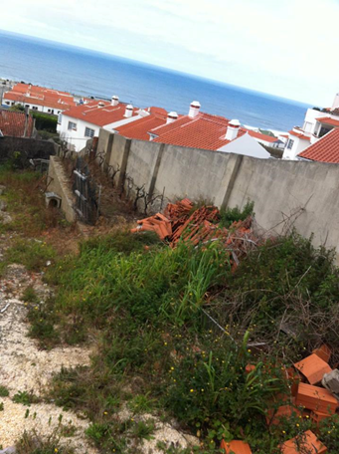
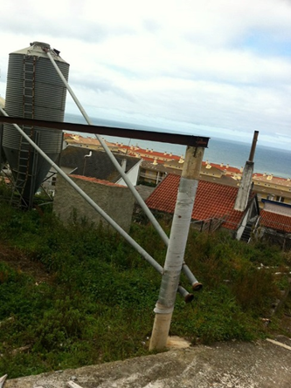
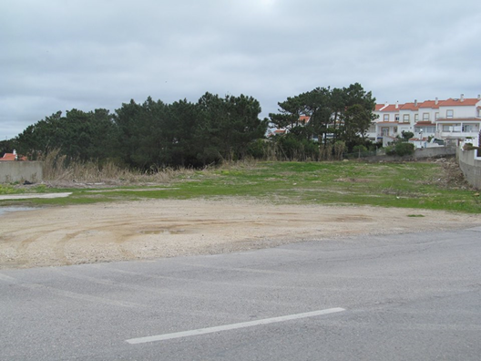
Fig.1 e fig.2- Espaços descuidados. Fig.3- Terreno abandonado sem vedações numa zona de moradias.

PROBLEMAS URBANOS DA MALVEIRA
Problemas? 1) Predominância de edifícios abandonados e degradados, com mais frequência na zona antiga da Malveira; 2) Dejectos de animais em grande parte das ruas da região; e 3) Inadaptação de pessoas com limitações físicas.
Como soluciona-lo? 1) Aderência da autarquia em programas de apoio à revitalização dos edifícios para as mesmas funções ou outras. Apoio ou incentivos à criação de espaços nesses edifícios para turismo rural, habitação, lares, universidades seniores ou até museus de referência à história de Beatriz Costa e com produtos tradicionais da região; 2) Aplicação de caixotes do lixo para os dejectos dos animais com sacos próprios para retirar os dejectos do chão; e 3) Substituição de alguns passeios, proibição do estacionamento em cima dos mesmos, construção de rampas tanto nas ruas como em espaços comerciais e remodelação de pisos de difícil circulação a pessoas com fraca mobilização.
Como fazer? 1) Contactar as autarquias e saber quais as propostas e perspectivas e de acordo com os problemas apresentados saber qual é a resolução e se estão integrados nos programas Polis, Recria e Habita; 2) Contactar a junta de freguesia para que possa aplicar esta medida melhorando assim o ambiente da região da Malveira; e 3) Apresentar soluções à Junta de Freguesia da Malveira para que colaborem com uma melhor circulação destas pessoas na região.
Porquê?
1) O desaparecimento ou melhoramento deste tipo de edifícios contribuiria para melhorar o nível das habitações, passando a existir residências mais recentes, com melhores condições de higiene e que proporcionem mais comodidade a quem lá habita, ao mesmo tempo conservaria a história da região e deixando também o traço arquitectónico da região;
2) Contribuiria para uma melhor qualidade e imagem da região, ficando as ruas mais limpas;
3) Contribuiria para a segurança dessas pessoas, pois muitas delas circulam á beira da estrada e também não conseguem ter acesso a alguns estabelecimentos públicos.
Para concluir o trabalho de campo no dia 25 de Março de 2015, pelas 9 horas da manhã, o grupo encontrou-se no Pingo Doce da Malveira para a partir daí identificar os problemas urbanos existentes na região. Após um passeio, encontrámos em predominância moradias, algumas delas degradadas e abandonadas (fig.7,8,9 e 10), terrenos agrícolas em que se destacou a horta biológica com produtos hortícolas e gado, perto dos bombeiros. Na maioria das ruas da região encontrou-se dejetos de animais e com vista frequente de cães abandonados nas ruas. Na zona centro identificou-se um grande largo que percorre uma grande distância, sendo lá feita a feira semanal das quintas-feiras, segundo algumas fontes é atualmente das mais importantes feitas semanais de Portugal, onde se destaca a feira do Gado que é feita no Largo da Ermida.
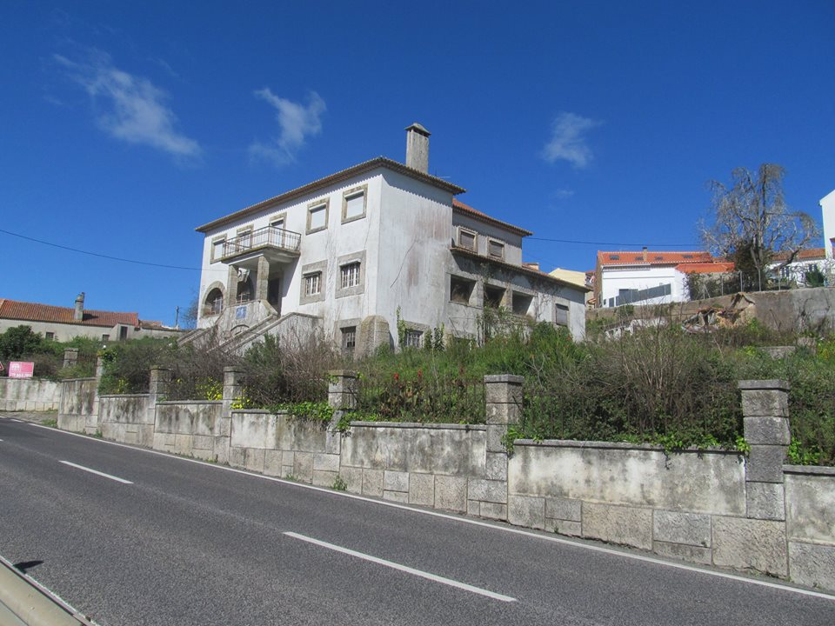
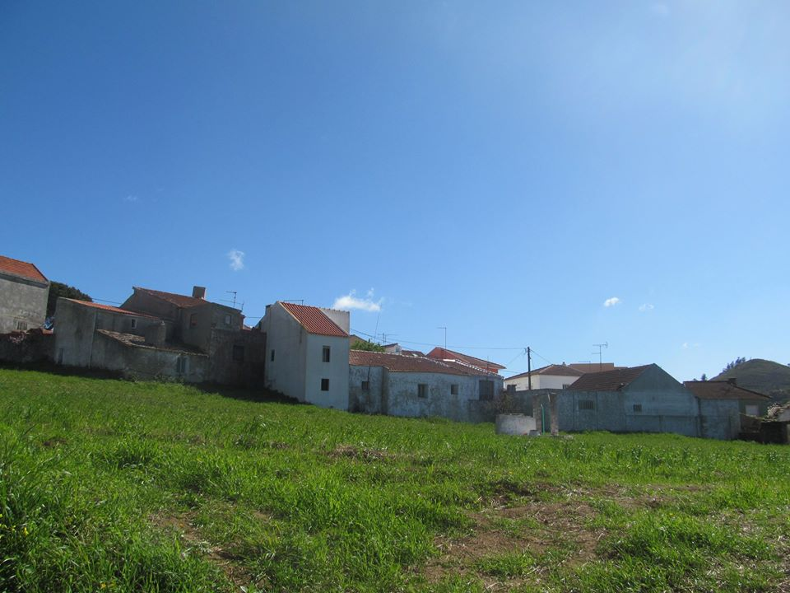
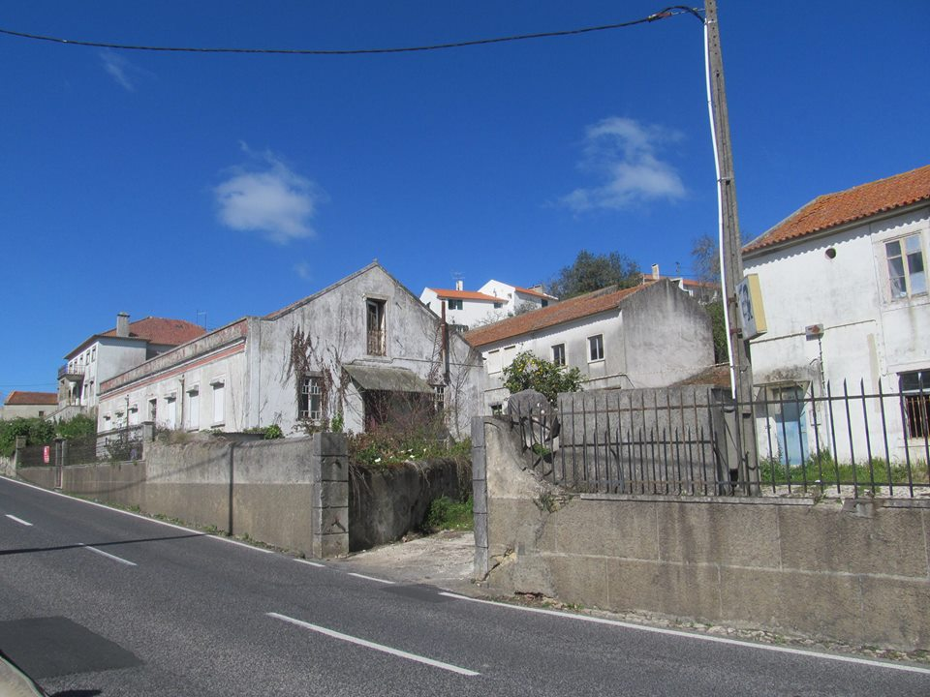
E por fim o grupo identificou também a dificuldade de circulação de pessoas com cadeira de rodas e também de pessoas com dificuldades em andar, o piso não é favorável, pois os passeios ou estavam em mau estado ou impediam a sua circulação, não só registamos nestes casos mas também em estabelecimentos públicos pois muitos deles impediam por completo a sua circulação.

Fig.7 Terreno em aberto, rodeado de casas estando algumas degradadas e ao abandono
Fig. 8 Moradia ao abandono, com terreno à volta e indicação de estar à venda.
Fig.9 Várias casas ao abandono.

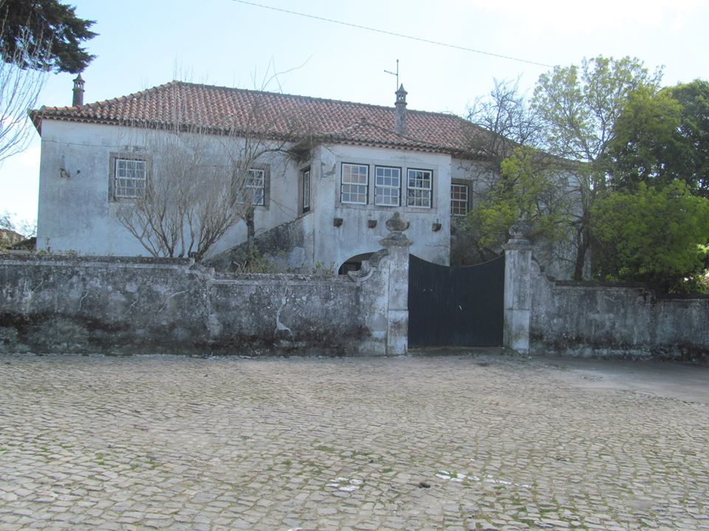
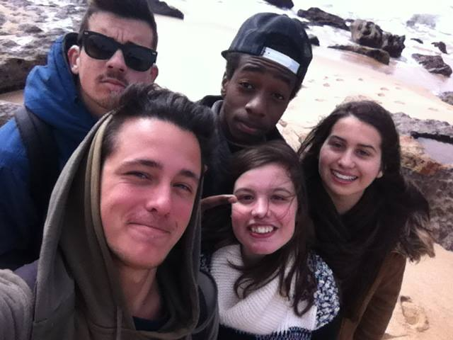

Fig.10 Casa apalaçada
Fig.11 O grupo.

